亿吉尔概预算软件问题解答（Q&A）

- 软件安装卸载问题
- 什么是软件版本信息？
答：软件的版本信息通常如Ver1.2(0101)，其中“1.2”是版本号，括号里的数字表示版本发布时的月份及日期，“0101”表示1月1日发布，数字越大，版本越新，软件刚运行时会显示版本信息在背景上。通过软件菜单的“帮助”—“关于”也可以获取版本信息。
- 如何升级到最新版本？
答：正式客户，我们会添加其QQ（或微信）到QQ售后服务群（或微信售后服务群）提供专业服务，可以随时发送最新版本给正式客户。正式客户也可以插上软件狗，通过软件菜单的“帮助”—“智能升级”升级到最新版本。建议一个月左右升级一次。官方网站www.xmEasier.com的下载程序通常是相对较旧的版本，是给试用客户的学习版。
- 软件安装目录如何设置？
答：软件目录可以按照软件默认安装，（比如，亿吉尔沿海港口水工软件，默认类似“C:\Program Files\亿吉尔水工概预算软件”, 64位操作系统默认目录类似“C:\Program Files(x86)\ 亿吉尔水工概预算软件”，以下类似），如果想安装在D盘把“C:\”改成“D:\”即可，不同专业软件安装时会默认不同的目录，不能将不同专业软件安装在同一目录下。更具体详细见亿吉尔概预算软件安装说明.ppt。
- 软件安装后，如何查看安装目录？
答：在桌面软件图标上点鼠标右键“属性”—“快捷方式”—“查找目标”就可以知道软件原先的软件安装目录。
- 软件升级，能否保证概预算工程文件、补充材料库、补充定额库等数据安全？
答：是的。我们的软件都是向上兼容升级，发布前都做过充分测试，同个专业的新版本软件可以和旧版本安装在相同目录，已经做过的工程文件、补充材料库、补充定额库都可以正常使用、万无一失。
- 新版本安装，是否需要卸载旧版本软件？
答：不需要，安装时选择“修复”安装即可覆盖旧版本，并且已有补充材料库及补充定额库安全可用，如果安装中出现错误，可以关闭所有软件，重新安装一次，还不行的话，可以卸载旧版本软件，再重新运行安装程序，安装在原先目录下。
- 如何显示隐藏文件夹及文件、已知文件后缀？
答：点开“我的电脑”，菜单上“工具”—“文件夹选项”—“查看”，去掉隐藏相关选项，如下图。
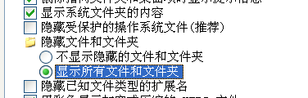
- 有时软件卸载不掉，安装不上怎么办？
答：通常是磁盘清理软件清理了部分软件安装信息，又没有完全清理干净导致。方法有如下两种：
- 运行软件最新版本，在“工具箱”菜单中点“解决无法安装或卸载问题”，在弹出的界面点“是”，之后就可以正常安装卸载了。
- 打开我的电脑，显示出隐藏文件夹，然后打开 “C:\Program Files\InstallShield Installation Information”目录，64位操作系统目录是“C:\Program Files(x86)\InstallShield Installation Information”
水工删除{127A88E7-9255-41A4-AD11-473C5E12365C} 目录
内河14删除{2dbb4b22-bf30-44c6-b7d3-1e3a9e956dd2} 目录
内河删除{d7ebe8b1-baf4-4a6f-91f0-62dbfc28a9a3}目录
疏浚删除{42b2c19d-f25b-4b17-8224-8e0164c636cc}目录
船厂删除{16925e0c-0c4a-4ea2-a389-24d529789611}目录
全国水利水电删除{d959493a-c4e3-40ab-a4fb-ca910a71c6da}目录
福建97水利水电删除{c10dff62-d697-4dae-9376-b225525eef16}目录
福建11水利水电删除{da6d9444-b4ab-4c71-b2df-bcc889c5e395}目录
浙江10水利水电删除{d5d64bfd-e61b-40d7-b2a8-7dc00f14f966}目录
然后重新运行软件安装程序。
- 材料价格（报告期、地区单价）从哪里可以下载？
答：从我们网站www.xmEasier.com 上可以下载一些地区（比如福建省）每个月的材料价格信息，其他地区材料价格可以参考使用。下载后用winRar软件解压到软件安装目录下的 “报告期”下（比如，亿吉尔沿海港口水工软件，默认类似“C:\Program Files\亿吉尔水工概预算软件\报告期\”），然后在软件中就可以选用。
- 软件硬盘如何分区比较合理？
答：新电脑安装系统前，建议选择1T及以上机械硬盘（或240G及以上固态硬盘，可选择下面空间大小的下限为分区容量）。
建议按如下分4个区：
- C盘作为系统盘，空间大小40G-60G，用于安装操作系统及OFFICE等通用办公软件，如果选择固态硬盘作为C盘，性能更佳。C盘上的数据在系统损坏、中毒、重装系统等情况下丢失概率较大，有用的数据建议不要放在C盘，并且C盘建议安装完整后做下GHOST镜像放在备份盘。
- D盘作为程序盘，空间大小40G-120G，用于安装常用的各种软件，概预算软件可以选择该盘作为安装盘。
- E盘作为数据盘，空间大小60G-300G，存放各种重要的数据，概预算工程数据可以存放在磁盘。
- F盘作为备份盘，空间大小100G-500G，存放各种相对不重要的数据备份，系统GHOST、概预算软件安装程序及增值包安装程序等可以存放该盘。
注意事项：按上述分区的硬盘，建议做如下设置：
- 我的文档 my document等默认是放在C盘的，建议迁移到E盘。方法：右键点桌面“我的文档”，“属性”—“目标文件夹”，设置“E:\MyDoc”作为目标文件夹，然后点“移动”。
- 概预算软件如果默认安装目录是C盘，安装时可以改为D盘。
- 默认概预算工程文件目录是“C:\工程文件”，可以在安装后，通过软件菜单“系统数据维护”—“系统默认参数”来设置“默认文件路径”为“E:\工程文件”。
- 建议数据尽量放在E盘，不要直接放在桌面上，桌面的文件路径默认是C盘。有需要的话可以在桌面放E盘数据文件夹的快捷方式。
- 定期整理数据、杀毒、硬盘检测、备份等。机械硬盘可以通过定期硬盘碎片整理来提高性能；固态硬盘建议安装支持TRIM功能的操作系统，并且不做碎片整理，不要频繁垃圾清理，以提高性能及寿命。
- windows7 安装部分软件乱码问题解决方法
答：首先你要确定系统的区域和语言选择了China（中国），在Windows 7安装的时候第一步就是选择区域，当然如果你当时忘了选择，我们在安装好系统之后依然可以通过设置，达到同样的目的。区域的选择对于很多软件不正常显示，会有一定的修复作用。 第一步打开控制面板，选择Clock，Language，and Region（时钟、语言和区域），第二步选择Region and Language，在新弹出的窗口中，Formats标签中，选择Chinese（Simplified，PRC）。在Location标签卡中，Current Location下拉框中选择China。在最后一个Administrative，最下面的选项里选择 Chinese（Simplified，PRC），这样我们的设置就结束了。
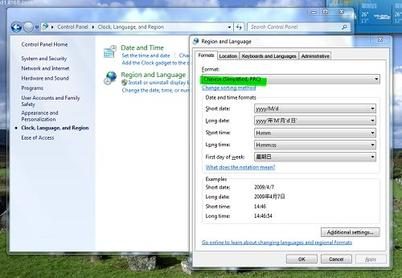
一般来说，这样设置之后，基本上所有程序都会正常了，如果你发现还有一些不能正常显示的，比如迅雷、光影魔术手等等，这时候你可以选择安装最新版的程序。最后如果做了上面的所有操作，您的系统中仍然有软件会有乱码问题，那还有一招杀手锏，修改注册表中的几个键值，实际上这个键值是用来定义安装的区域位置的，根据对比发现，我们无法通过控制面板进行修改它，所以只能用注册表的方式来解决。打开注册表，进入到如下目录[HKEY_CURRENT_USER＼Control Panel＼International]，将其中的"Locale"键值修改成"00000804" ，打开HKEY_LOCAL_MACHINE\SYSTEM\ControlSet001\Control\Nls\Language，将其中的Default和InstallLanguage后的键值均改为0804，关闭注册表，然后重启电脑就好了。这样我们就基本能解决乱码问题了。

- 软件狗问题
- 如何知道操作系统是否64位还是32位？
答：右击我的电脑，选择属性，在常规里面看自己是什么版本的，有带64位字样的就是64位，WINXP是32位的。
- windows8等64位系统如何设置禁止数字签字？
答：有如下A、B两种方法：
- 启动时禁用：装完以后需要重启系统 按F8后选择禁用签名强制；在电脑启动的过程中，不用等到进去输入用户登陆框，按键盘上面的按键F8，就会出现系统启动项，供我们进行选择；
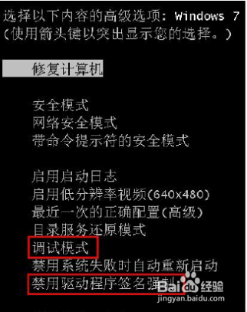
然后选择，禁用数字签名，启动电脑，数字签名被禁用后，驱动就能成功安装了。但是重启电脑之后，设置又会恢复成启用数字签名。有些电脑的禁用，是一次性的。
B.使用启动设置
1.按 Win+C 组合键，调出Charm菜单→设置
点选左边设置选项卡中的 常规 菜单，再点击右边的 立即启动 即会重启电脑。
来到这个选项卡界面，点选 疑难解答 选项。
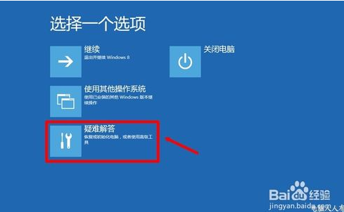
2. 再在 高级选项 中选择 Windows启动设置
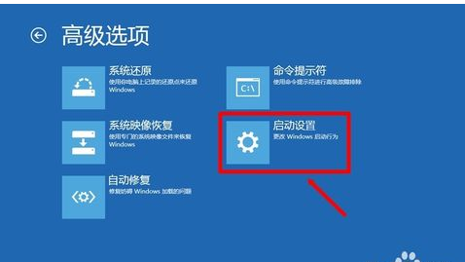
3. 然后会来到这个设置界面，选择 禁用驱动程序强制签名 （或按F7键）重启电脑即可。
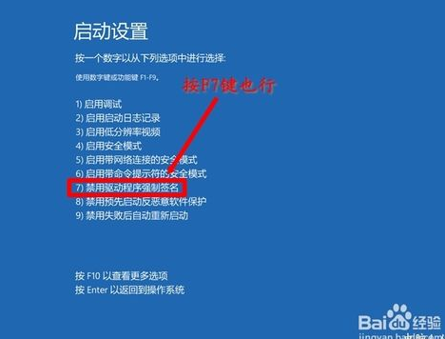

- 为何软件安装后，认不到旧的塑料外壳加密锁（软件狗）？
答：
1、从2016年5月1日起，新版营改增软件不识别旧的塑料外壳软件狗，请和客服0592-2061212，QQ102306592联系换金属外壳软件狗事宜。
2、金属外壳软件狗客户，请与客服联系安装新版营改增后软件，否则有可能认不到金属外壳软件狗。
3、旧版软件（营改增前软件）识别不了旧的塑料外壳软件狗，方法如下：
请先检查下：A.软件狗尾灯是否亮;B.所插软件狗是否与软件对应;C.如果有多个软件狗同时插，先拔去其他软件狗。排除后请按如下提示操作：
A.2013年01月01日后购买的软件狗自动支持WIN7、WIN8、WIN10等64位操作系统；
B.旧软件狗请在Winxp等32位操作系统下，升级亿吉尔概预算软件到2013年01月01日后的软件版本，新版本软件“工具箱”菜单有“软件狗模式转换”菜单项，可以将2013年1月1日前购买的USB模式软件狗转成无需驱动的HID模式（人体学输入设备，64位系统下首选）；
C.插上软件狗，点“软件狗模式转换”，在弹出的setmode窗口中输入1，然后回车；
D.关闭软件，拔下软件狗；
E.然后在64位操作系统上插上软件狗，提示认到新的HID设备（人体学输入设备）；
F.重新运行软件即可。
- 为何软件安装后，认不到新的金属外壳加密锁（软件狗）？
答：
1、金属外壳软件狗客户，请与客服联系安装2016年5月后发布的新版营改增后软件，否则有可能认不到金属外壳软件狗。
2、金属外壳软件狗如果认不到营改增后软件，请按如下检查：
A.软件狗尾灯是否亮？如果尾灯没亮，请换个USB口插；如果尾灯一直闪烁，请插狗状态重新启动电脑。
B请检查所插软件狗专业是否与软件的专业对应。
C.如果使用网络狗，请按如下操作：
a.在服务器上插好网络狗，复制光盘中的“金属外壳网络狗服务端”目录及下面文件（包括NetDongleService.exe、NetRockeyMonitor.exe、NetRockeyCfg.exe、SrvCfg.xml、svrlog.txt等）到服务器上,运行 网络狗服务程序NetDongleService.exe，杀毒及防火墙软件拦截时要允许操作，并加入白名单；
b.在客户端安装2016年5月后发布的营改增预算软件，运行预算软件，在 系统数据维护-系统默认参数-加密类型，将设置改为 网络狗，点 网络锁设置，在弹出界面中 打勾 客户端，输入服务器IP地址，点 保存设置，退出；关闭预算软件再重新运行；
c.如果还认不到网络狗，请检查：软件专业与网络狗专业是否对应、连接数是否超过上限、服务器与客户机的网络连接是否正常、是否有防毒软件或防火墙拦截了网络访问。如果还未能解决，请与客服联系协助解决。
- 运行软件，提示“没有检测到加密件，为获得更多功能及服务，请你购买本软件！”，运行后提示是学习版，怎么办？
答：请按如下步骤确认：
1.如果未购买过正版软件，请购买正版软件；
2.如果购买过软件，请插上正版软件狗，并且检查软件狗专业是否与运行的软件专业一致；
3.如果有插上软件狗，软件狗尾灯未亮，请换个USB口试一下；
4.如果电脑上插了很多其他软件狗，请先拔下其他软件狗，只留下本专业软件狗；
5.如果软件狗的尾灯有亮，认不到软件狗，请参考上一个问题解答。
- 通用操作须知
- 右键菜单
答：在操作对象界面，点鼠标右键，弹出的菜单叫“右键菜单”。
- 数据单元的编辑状态
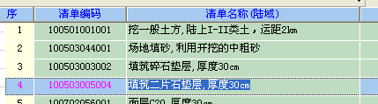
答：间隔约2秒以上单击某数据单元，就会进入编辑状态，进行修改文本，可以利用右键菜单的剪切、复制、粘贴、删除等操作，也可以使用常用的快捷键Ctrl-C复制、CTRL-X剪切、CTRL-V粘贴等，编辑状态如下图：

- 选项型如何切换
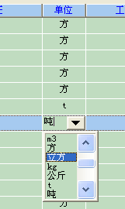
答：选项型的数据列，进入编辑状态后，会出现小三角形，点击小三角形可以切换选项，如下图：
- 撤销
答：目录、清单、定额、定额含量、工料机等大部分数据编辑时，可以通过点击工具栏“撤销”右边的小三角形，撤销一步或者多步操作。
- 重复
答：目录、清单、定额、定额含量、工料机等大部分数据编辑时，可以通过，点击工具栏“重复”右边的小三角形，重做一步或者多步操作。
- 查找
答：点工具栏的“查找，支持清单，定额，材料的查找，双击可以快速定位到要查找的内容。
- 列设置
答：先点要设置列的窗体并且不要进入输入状态，然后再点工具栏的“列设置”。可以设置分部、清单、定额、定额含量、工料机等窗体数据列的显示与次序。比如可以显示清单层的“工程内容”、“项细目编号”、“工程量计算式”、“暂估价类型”等。
- 选择多条记录
答：各窗体中都适用的选择多条记录的三种方法：1. 3.
- 按住Ctrl的同时用鼠标点击；
- 按住Shift，先点第一条，再点最后一条；
- 按住鼠标左键拖动。
- 添加、插入、复制、剪切、粘贴、删除、导入
答：在各操作对象界面，选择对象后，点右键菜单的“复制、剪切、粘贴、删除、导入”进行操作。
比如可以从一个分部下复制复制清单到另一个分部下，复制一条清单下的定额到另一条清单下，复制一条定额下到材料到另一条定额下。
利用各层次的右键菜单“导入”功能，可以导入其他文件的数据。
利用软件“打开”按钮打开多个文件，通过菜单“窗口”切换，就可以在不同文件间复制、粘贴数据。
- 全选、取消、上移、下移
答：在各操作对象界面，选择对象后，点右键菜单的“全选、取消、上移、下移”进行操作。可以一次选择多条对象进行上移、下移。
- 添子项、升级、降级
答：在目录及清单层，选择对象后，点右键菜单的“添子项、升级、降级”进行操作。可以一次选择多条对象进行升级、降级。虽然目录层和清单层都可以无限建立层次，但建议目录层建1-2层即可，清单层尽量不设置层次，做成并排，通过编码等体现层次关系即可，简化操作，方便导出到EXCEL后利用SUM简单汇总即可获得造价合计等。
- 复制数据到剪贴板、从剪贴板粘贴数据
答：在目录、清单、定额、独立费等层次，选择对象后，点右键菜单的“复制选中到剪贴板、从剪贴板粘贴数据”进行操作。定额含量、工料机等层次，支持复制选中到剪贴板。只要列对应，一次可以复制多行多列。通过剪贴板复制粘贴，可以实现与EXCEL等其他软件之间数据交互。
- 如何在文件间复制、粘贴数据
答：方法有2种：
- 利用各层次的右键菜单“导入”功能，就可以导入其他文件的数据。
- 只运行一次程序，然后利用软件“打开”按钮打开多个文件，通过菜单“窗口”切换，就可以在不同文件间复制、粘贴数据。
- 工程概况相关问题
- 如何编制概算及设置概算扩大系数？
答：在“工程概况”中将“编制类型”改为“概算”，软件会自动设置整个工程的概算扩大系数，针对单条定额，也可以在定额层的“调价”列中输入数值进行调整。
- 如何设置小型工程及系数？
答：在“工程概况”中将“小型工程”改为“是”，软件会自动设置小型工程系数；针对单条定额，也可以在定额层的“小型”列中输入数值进行调整。
- 如何设置外海工程及系数？
答：沿海水工软件，在“工程概况”中将“外海工程”改为“是”，软件会自动设置整个工程为“外海工程”。针对单条定额，也可以点“外海/内港”进行切换，如下图：
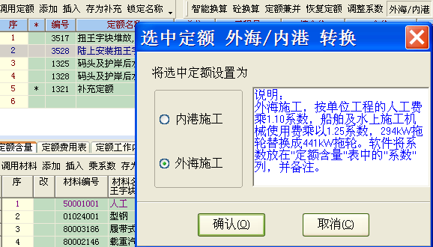
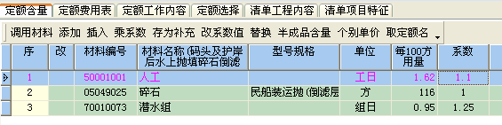
外海工程，人工*1.1，船舶及水上机械*1.25，软件自动在“定额含量”表中的“系数”列中设置，如下图：

- 如何设置清单及定额的合价小数位？
答：在“工程概况”中，在“清单合价位”及“定额合价位”输入想要的数值就可以，如下图：
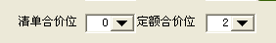
有时当清单及工程量较小时，比如1.0，如果定额合价取整数，因为清单单价=定额合价/清单工程量，就会使得定额单价和清单单价不同，此时通过增加定额合价位为2位即可。
- 如何选择材料价格（报告期、地区单价）？
答： 从我们官网www.xmEasier.com 上可以下载一些地区（比如福建省）每个月的材料价格信息，其他地区材料价格可以参考使用。下载后用winRar软件解压到软件安装目录下的 “报告期”下（比如，亿吉尔沿海港口水工软件，默认类似“C:\Program Files\亿吉尔水工概预算软件\报告期\”），然后在“工程概况”或“工料机”的“地区单价”小三角形下拉选择，如下图：
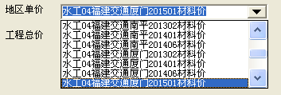

- 工程取费等相关问题
- 工程税金如何取？
答：旧工程营业税：工程计价条件及费率中“营改增选项”选择“旧工程营业税”，“税金类别”选择相应区域，“纳税省市”选择相应省市后，软件就会自动设置正确的税率。“财综[2010]98号”《关于统一地方教育附加政策有关问题的通知》中将地方教育附加税从1%调整到2%，对大部分省市，市区3.477%，县乡镇3.413%，其他3.284%，个别省市有增加水利防洪基金等，会比这个更高。营改增后，“营改增选项”默认“增值税一般计税”，除疏浚航道工程6%外，默认增值税销项税率11%；
- 工程保险通常如何记取？
答：执行水运2008清单计价等规范时，一般项目中的“保险费”包括工程一切险和第三方责任险，工程一切险按工程造价的1.5-5‰，第三方责任险按投保额的 3-5‰，第三方责任险的投保额根据工程情况，通常从200万到1000万，第三方责任险主要用于赔付造成第三方人身伤害等的赔偿，所以有时还会乘上投保次数（1-4次）。工程保险的取费基数设置，点“设置基数”进行，详细见“保险清单如何设置取费基数”问题。
- 安全文明施工费如何记取？
答：执行水运2008清单计价等规范时，沿海港口2004、内河98、疏浚1997、船厂1996等一般项目中的“安全文明施工费”按1.5%计取。内河2014定额及编制规定中，已经将安全文明施工费率直接计入单价中，如在一般项目中单列，费率中要将安全文明费率改为0。
安全文明施工费的取费基数设置，点“设置基数”进行，详细见“安全文明施工费清单如何设置取费基数”问题。
安全文明根据《财企[2012]16号企业安全生产费用提取和使用管理办法》，水利水电、铁路、城市轨道交通2%，港口与航道、公路等1.5%；招标时，通常水利、水运、公路等让投标人在报价时按最高控制价的指定百分比报价，包干使用，不得优惠，专款专用；编制标底预算时，安全文明施工费就按除工程保险外的工程造价为基数计算。房建类工程通常还应根据建设部及各省市造价站具体规定，
具体条款如下：
“第七条 建设工程施工企业以建筑安装工程造价为计提依据。各建设工程类别安全费用提取标准如下：
（一）矿山工程为2.5%；
（二）房屋建筑工程、水利水电工程、电力工程、铁路工程、城市轨道交通工程为2.0％；
（三）市政公用工程、冶炼工程、机电安装工程、化工石油工程、港口与航道工程、公路工程、通信工程为1.5％。
建设工程施工企业提取的安全费用列入工程造价，在竞标时，不得删减，列入标外管理。国家对基本建设投资概算另有规定的，从其规定。
总包单位应当将安全费用按比例直接支付分包单位并监督使用，分包单位不再重复提取。”
- 规费如何记取？
答：执行水运2008清单计价等规范时，一般项目中的“规费”主要是劳保、排污费、疏浚物倾倒费等。
沿海港口2004，根据定额解释，管理费率中已经包含了劳保等，不足部分可以计算一般项目的规费中。
内河2014定额及编制规定中，已经将规费费率直接计入单价中，无需在一般项目中计取。
疏浚物倾倒费可以参考“发改价格[2005]2648号”记取，根据地区及土质，通常取0.5元/方左右。
- 定额子目如何设置取费类别？
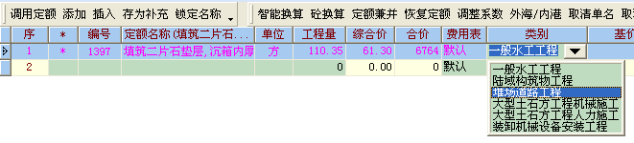
答：在定额层，在“类别”列通过小三角形切换选项就可以，如下图：

- 如何统一设置定额取费类别？
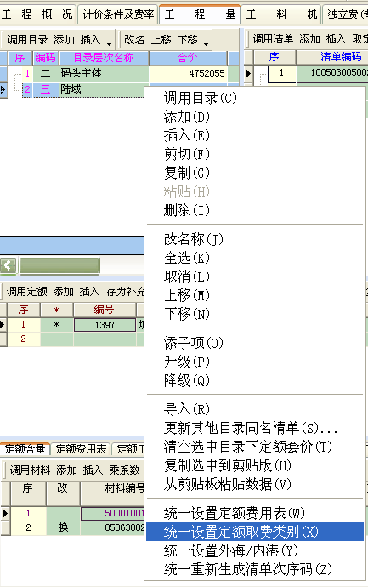
答：在工程量界面左上角“目录”（分部）层，拖拽鼠标，选择那些要设置的目录，点击右键菜单“统一设置定额取费类别”，在弹出界面选择取费类别，如下：
- 大型土石方工程填料如何设置取费？
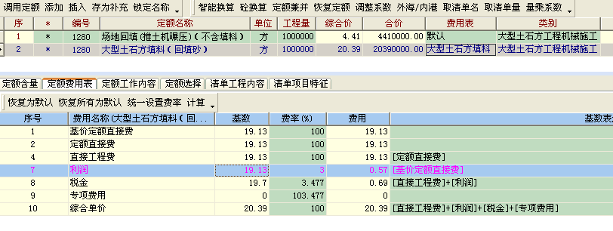
答：如沿海港口水工，大型土石方填料不参与计算其它直接费、间接费，利润只计算3%，所以需要将回填和填料分开2条定额，填料定额子目的“费用表”选择“大型土石方填料”：

- 外购钢桩,大钢构,钢拉杆,橡胶护舷本体等如何设置取费？
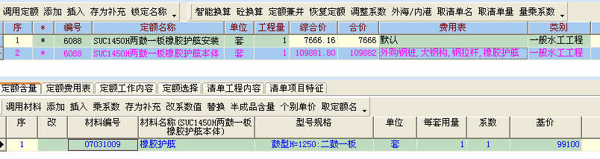
答：如沿海港口水工，橡胶护舷本体的材料费10%进入取费，所以需要将橡胶护舷本体及安装分开2条定额，本体定额子目的“费用表”选择“外购钢桩,大钢构,钢拉杆,橡胶护舷”，在“定额费用表”中可以看到材料费*0.1作为取费基数：
- 分部（目录层）等相关问题
- 分部（目录层）如何设置基数表达式？
答：分部（目录层）可以设置基数表达式，如下图，先设置前几个分部的费用名为A、B、C；然后设置暂定金的基数表达式为A+B+C，费率为10%，暂定金的合价就会自动计算，界面具体如图所示。
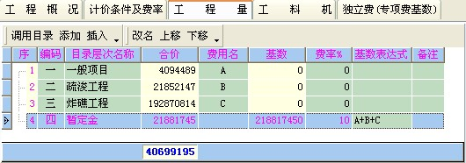
- 统一设置选中分部（目录层）下的操作有哪些？
答：统一设置定额费用表、统一设置定额取费类别、统一设置外海/内港、统一重新生成清单次序码等。
- 一般项目等清单单价可以设置多于2位的小数么？
答：可以，目录层有个“清单单价显示小数位”，比如，可以实现清单单价以0.03447表示税率3.477%；
- 套好分部（标段）1，如何快速给其他类似清单的分部（标段）2快速套价？
答：通常不同标段之间清单相差不大，工程量不同。可以将所有标段的清单都导入到一个工程中，在套好一个目录（分部、标段) 后，利用目录层的“更新其他目录同名清单”功能快速给其他目录自动套价。这种对于不同目录下有大量同名清单时很有用，比如 标段1、标段2、东护岸、西护岸等。
- 工程量清单等相关问题
- 如何调用标准清单？
答：在工程量界面，点“调用清单”，比如沿海水工软件中，就可以调用“交通部JTS271-2008清单”、“建设部GB50500-2008清单”等。
- 如何从EXCEL导入工程量清单？
答：软件菜单“导入导出”中“从Excel导入工程量清单”，支持工程量清单智能化导入功能,能支持复杂格式的EXCEL工程量清单导入，与数据从第几行开始无关，导入前可以设置列对应关系，所以基本上所有的EXCEL工程量清单不用修改或少量修改就能导入，可以节省大量时间。如下图所示。
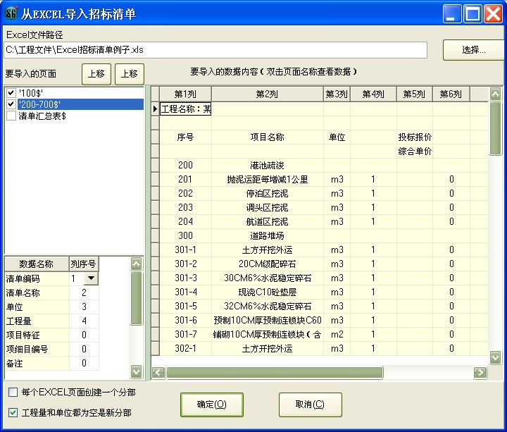

A.支持微软EXCEL95到2016等各种格式，支持WPS EXCEL格式。如果选择EXCEL文件后提示不可识别的文件格式，请找客服要“微软数据访问引擎 AccessDatabaseEngine”，运行安装后再导入。
B.在要导入的页面前打勾。双击页面名称，可以在右边看到数据内容。如果不同页面对应的数据列序号不同，要分开导入。
C.要根据右边显示内容的“第*列”将“*”填写到左下角对应的“列序号”中。
D.如果有项目特征、工程内容、项细目编号、备注等，要设置相应的列序号，才可以导入相应数据。
E.如果选择EXCEL文件时，看到的数据不全等格式问题，可以新建一个EXCEL文件，全选原EXCEL整个SHEET的数据，到新EXCEL中，选择性粘贴…-数值，保存新EXCEL文件，再导入新EXCEL文件。
F.如果导入不成功，也可以直接从EXCEL复制数据，到软件中清单层，不进入编辑状态，右键菜单“从剪贴板粘贴数据”。详见下一个问题。
- 如何从EXCEL复制数据到软件中？
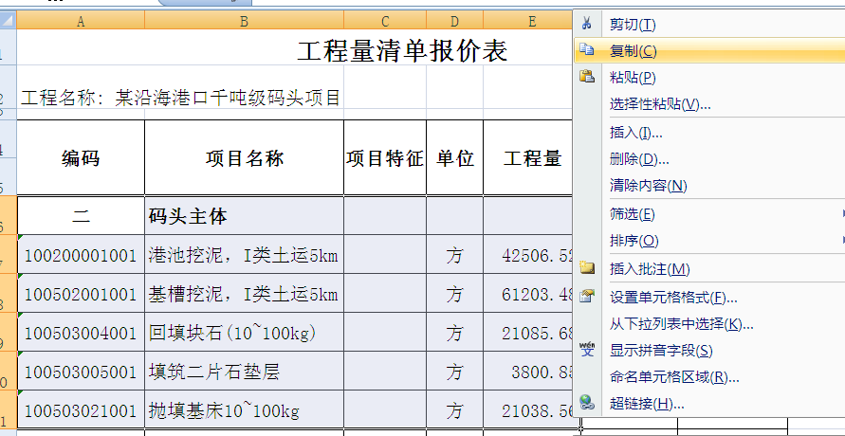
答：先在EXCEL中复制对应行列的数据，如下图复制了6行5列：
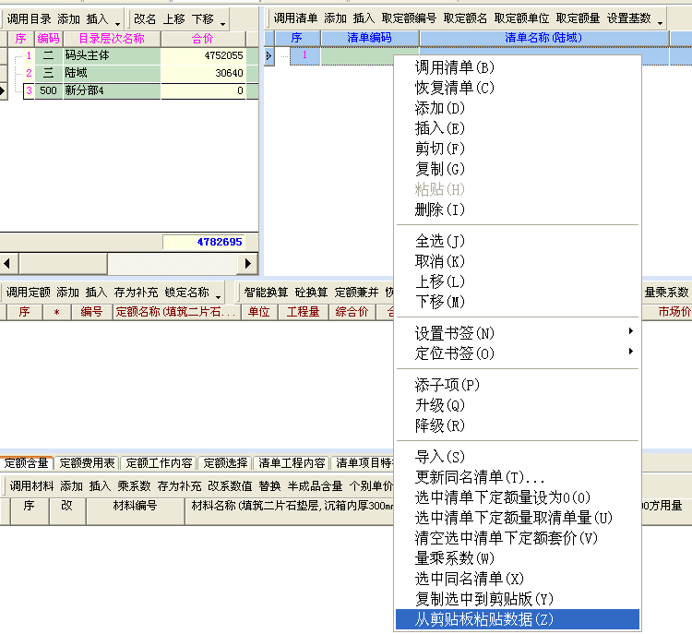
然后到软件中清单层对应的起始“清单编码”列，不进入编辑状态，右键菜单“从剪贴板粘贴数据”，如下图：
操作时，注意EXCEL中数据列次序与软件中列次序要依次对应，可以操作多行多列数据，也可以一次操作单行单列。比如EXCEL清单工程量修改后，仅复制工程量列到软件中即可，
- 如何从软件中复制数据到EXCEL？
答：在软件中，通过拖拽选中多条清单，右键“复制选中到剪贴板”，然后到EXCEL中“粘贴”就可以。目录、清单、定额、定额含量、工料机等都支持复制数据到EXCEL。
- 保险清单如何设置取费基数？
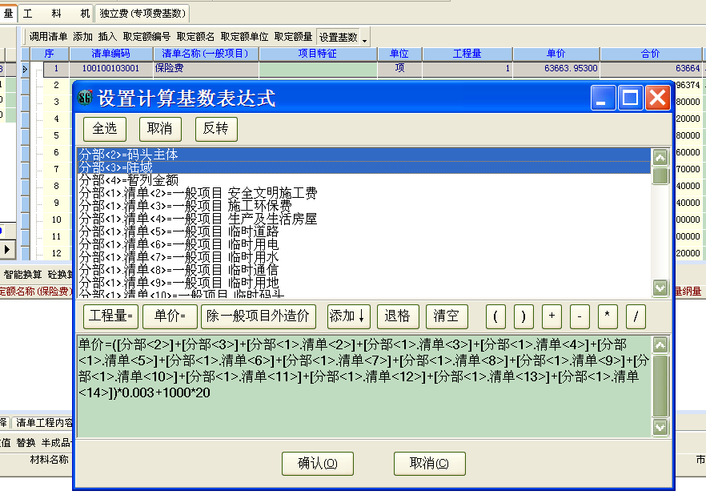
答：水运2008清单中，保险中的工程一切险按整个工程造价(通常不含自身，以免循环计算)作为取费基数*3‰计算，第三者责任险按投保额*费率，比如1000万*2‰，选择保险费清单，点“设置基数”，在弹出界面选中分部或清单添加到下面的表达式中，如下图：
- 安全文明施工费清单如何设置取费基数？
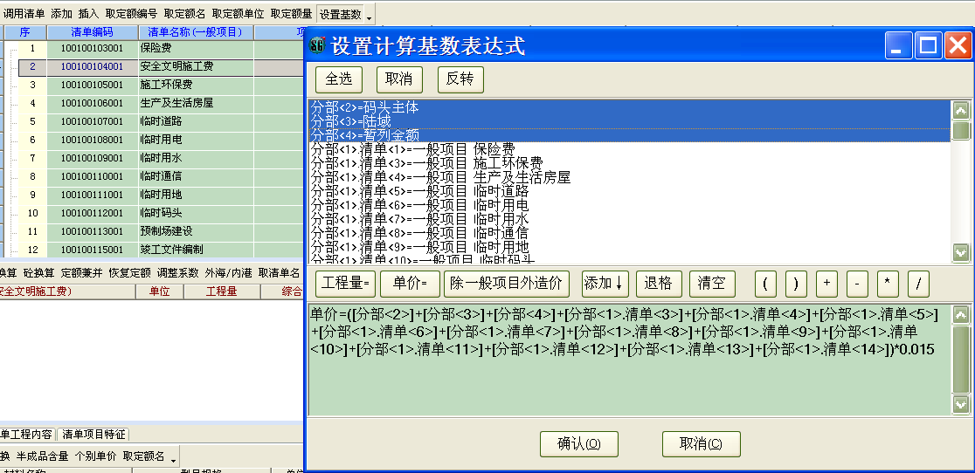
答：水运2008清单中，安全文明施工费按整个工程造价(通常不含保险及自身，以免循环计算)作为取费基数*1.5%计算，选择安全文明施工费清单，然后点“设置基数”，在弹出界面中选中分部或清单添加到下面的表达式中，如下图：
- 12位清单编码如何重新编制后3位次序码？
答：在工程量界面左上角“目录”（分部）层，拖拽鼠标，选择那些要设置的目录，点击右键菜单“统一重新生成清单次序码”，软件就会对12位编码的后三位进行重新编制次序码。
- 如何设置总价包干（议价）清单项目？
答：总价包干（议价）项目，通常无需套定额，在清单单价列直接输入指定的单价即可，如果是总价包干，清单工程量输入1。
- 如何相同清单只套一次定额？
答：利用清单层右键“更新同名清单…”功能，将当前清单的定额套价组合，应用到其他同名清单。工程中名称相同或类似的清单，只需要套一次定额。如下图，有多个标段，每个标段中都有多条“土工格栅”清单，先利用“导入导出”菜单的“从EXCEL导入招标清单”将多个标段的招标清单依次导入，然后给第一条“土工格栅”清单套好定额，得到清单单价16.11，最后利用右键菜单的“更新同名清单”，软件会自动给其余所有“土工格栅”清单套定额，得到的清单单价就都为16.11。特别像按m计价的涵洞清单等要套很多条定额，利用该功能可以大大提高效率。如图所示。
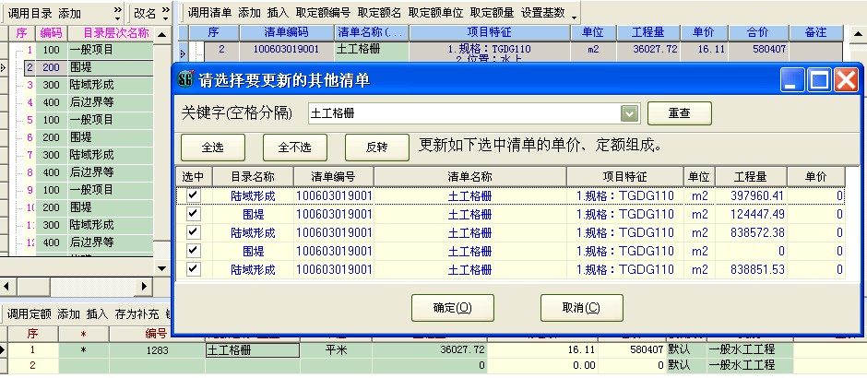

- 定额套价等相关问题
- 如何调用其他专业定额？
答：为了增强版客户方便，新版软件已默认将增值包打包，增强版客户插上狗，可以调用其他专业定额（比如，沿海水工软件可以调用内河、疏浚、水利、公路、土建、市政、安装、园林、修缮、装饰等定额）。标准版客户不能调用其他专业定额。调用方法：在工程量界面点“调用定额”—“选库…”，选择其他专业定额库。在界面下面“专业”右边的小三角形可以下拉切换专业，如下图：
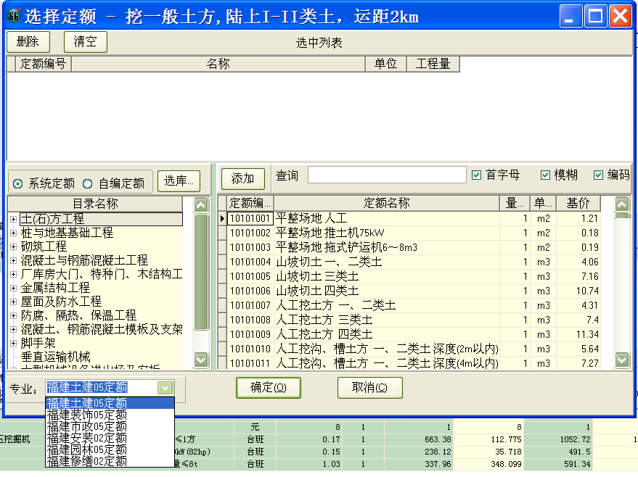
- 如何调整定额单价到指定数值？
答：利用定额层“调整系数”，在目标单价输入想要的数值就可以直接将定额单价调整到指定值。如图所示。
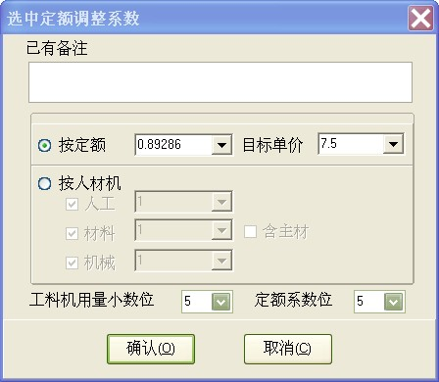

- 如何相同定额只调整一次？
答：利用定额层右键菜单“更新同编号定额…” ，通常套完定额后，先利用定额“调整系数”功能，调到指定单价，再利用本功能，可以将工程中其他同编号定额统一更新为当前定额的内容。与清单层“更新同名清单”配合，可以大大提高套价及调价效率。
- 如何补充一条定额？
答：我们为增强版客户提供众多免费、超值的全国性定额库及地方性定额库。软件本专业定额库找不到合适定额时，通常可以通过安装增值包，调用其他专业定额库来选择合适定额。如果还找不到，有以下三种方法可以补充定额：
- 可以在“系统数据维护”—“自编定额库维护”中补充一条定额；然后调用进工程中。
- 可以在“工程量”界面，定额层右键菜单点“插入新补充定额”、“添加新补充定额”，弹出如下界面：
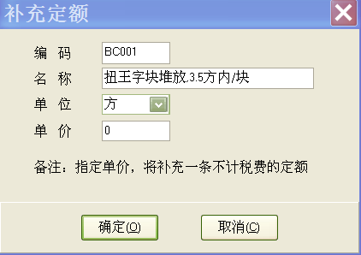
如果想指定具体的定额单价，可以在单价中输入具体数值，软件将补充一条不计税费的定额。
- 可以在“工程量”界面，在定额层的“编号”列，如下图：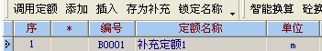
输入一个不存在的编码，比如“B0001”，然后输入定额名称、单位信息，之后在定额含量中“调用材料”来添加材料用量。
- 如何补充一条材料？
答：有如下三种方法：
- 可以在“系统数据维护”—“补充材料库维护”中补充一条材料；然后调用进工程中。
- 可以在“工程量”界面，定额含量的右键菜单点“插入新补充材料”、“添加新补充材料”，弹出如下界面：
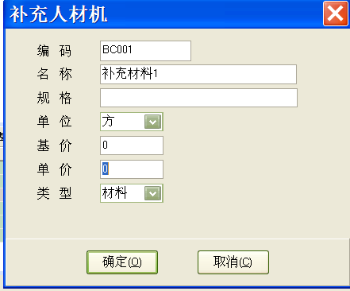
在界面中输入名称、规格、基价、单价、类型等后确认。
- 可以在“定额含量”界面，在“材料编码”列，如下图：
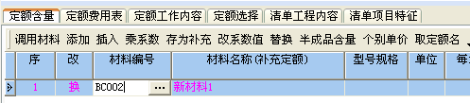
输入一个不存在的编码，比如“BC002”，然后输入材料名称、单位、基价、市场价、类型等信息。
- 如何补充一条带含量的半成品材料？
答：与补充材料基本类似，补充时设置材料类型为“半成品”：
- 可以在“系统数据维护”—“补充材料库维护”中补充一条材料，将类型改为“半成品”，然后可以进行含量的编辑，也可以通过右键菜单“参照”功能参考其他已有半成品含量。
- 可以在“工程量”界面，定额含量的右键菜单点“插入新补充材料”、“添加新补充材料”，弹出界面材料类型设为“半成品”，确定后，定额含量界面右键点该刚才的新半成品，选择“半成品含量”菜单项，在弹出的如下界面中编辑含量：
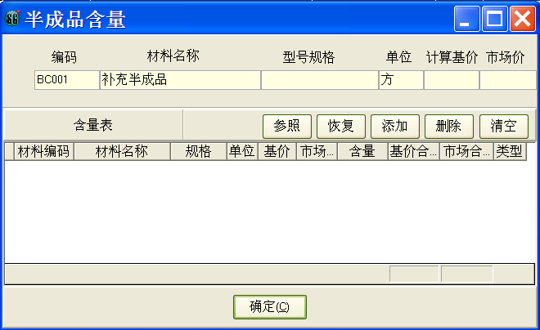
也可以点“参照”参考已有半成品含量。添加含量后，市场价软件会自动更新，“基价”软件默认不自动修改，可以复制“计算基价”数值，粘贴到外面的该半成品的基价。
- 如何补充一条带含量的船机台班？
答：与补充半成品基本相同，补充时设置材料类型为“机械”即可。
- 如何仅修改当前定额下某材料的规格或单价？
答：软件默认按照编码唯一识别，只要材料编码相同，即使在不同定额下，其材料名称、规格、单位、单价等都会同步更新。如果仅想在当前定额下使用某一规格或单价，在定额含量中，选择该材料，然后点“个别单价”软件自动添加编码后缀，之后修改规格、单价等即可。
- 旧电脑上的补充材料库如何移到新电脑上？
答：旧电脑“系统数据维护”—“补充材料库维护”中补充的材料，数据保存在软件安装目录下的“\Mat\补充材料库.mtr”文件中（比如，亿吉尔沿海港口水工软件，默认类似“C:\Program Files\亿吉尔水工概预算软件\Mat\补充材料库.mtr”）。将上述文件复制到新电脑覆盖对应目录文件就可以调用之前旧电脑补充材料库。覆盖前，注意，新电脑的补充库如果有数据要备份下。
- 旧电脑上的补充定额库如何移到新电脑上？
答：旧电脑“系统数据维护”—“补充定额库维护”中补充的定额，数据保存在软件安装目录下的“\Quota\补充定额库.DEK”文件中（比如，亿吉尔沿海港口水工软件，默认类似“C:\Program Files\亿吉尔水工概预算软件\Quota\补充定额库.DEK”）。将上述文件复制到新电脑覆盖对应目录文件就可以调用之前旧电脑补充定额库。覆盖前，注意，新电脑的补充库如果有数据要备份下。
- 如何设置一条定额取费只计税金？
答：在定额层的“费用表”列，选择“只计税金”，如图：，该定额的取费就只计算税金，不记取其他费用。如果知道未计税金前的单价，可以在定额含量中添加“其他人工费 元”、“其他材料费 元”、“其他机械费 元”等来凑到指定的税前单价。
- 如何设置一条定额不计税费？
答：同“只计税金”类似，在定额层的“费用表”列，选择“不计税费”，该定额就不计税金及其他取费。如果知道单价，可以在定额含量中添加“其他人工费 元”、“其他材料费 元”、“其他机械费 元”等来凑到指定的单价；也可以通过“设置总价包干（议价）项目”的方法来指定单价。
- 如何去掉定额含量材料的括号？
答：在定额含量界面，“包含”列从“否”改为“是”，或者使用右键菜单的“含量括号”功能切换。
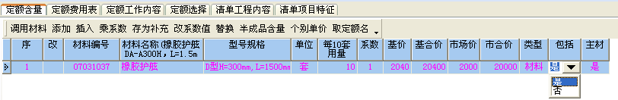
- 如何快速调价？
主要有四种方法：
1.在“工程概况”中设置“调价系数”，整个工程造价直接下浮。
2.在“计价条件及费率”中调整利润及管理费等费率。
3.在“工料机”界面按合价排序，调整合价大的材料单价。
4.调整工程量较大的分项单价，在定额层有个“调整系数”，输入目标单价可以直接调整到所要单价。然后，利用定额层右键菜单的“更新同编号定额…”可以同步更新其他同编号或同名定额的单价；也可以使用清单层右键菜单的“更新同名清单…”功能，可以更新其他同名清单的单价；也可以在套好一个目录（分部) 后，利用目录层的“更新其他目录同名清单”功能快速给其他目录自动套价，这种对于不同目录下有大量同名清单时很有用，比如 标段1、标段2、东护岸、西护岸等。
- 工料机等相关问题
- 如何使用材料价（报告期、地区单价）？
答：从我们官网www.xmEasier.com 上可以下载一些地区（比如福建省）每个月的材料价格信息，其他地区材料价格可以参考使用。下载后用winRar软件解压到软件安装目录下的 “报告期”下（比如，亿吉尔沿海港口水工软件，默认类似“C:\Program Files\亿吉尔水工概预算软件\报告期\”），然后在 “工料机”的“地区单价”小三角形下拉选择。
- 如何保存当前工程的材料价格信息到文件？
答：工料机界面，点“另存为新地区单价”，输入文件名称，确认。之后，其他工程就可以利用该地区单价。
- 如何快速设置人工单价？
答：工料机界面，点“设置人工”按钮进行快速人工单价设置。
- 如何查看材料用料来源？
答：工料机界面，右键菜单“用料来源”。
- 如何删除没用的材料？
答：工料机界面，点“全选”，再点“删除”，没用的材料会被删除，有用到的会保留。
- 报表等相关问题
- 如何添加报表？
答：点“打印”，进入“报表打印”界面，在界面下方有个“添加”按钮，在不同目录下有许多报表格式可以添加。
- 如何修改报表格式？
答：“报表打印”界面，选中报表，点“预览”，然后预览界面点工具栏的“模板设计”进入报表设计，可以修改报表表头文本、数据内容格式等。
- 单价分析表等报表格式可以定制么？
答：可以。正式客户可以享受免费的报表定制服务。我们有全国各地上千种的单价分析表等报表格式。如果找不到类似的报表，正式客户，可以将报表格式发给我们客服人员，我们可以根据格式定制。
- 如何将报表导出成EXCEL格式？
答：所有可以打印的报表都可以导出EXCEL或WORD格式，点“打印”按钮，在报表打印界面，选择要导出的报表，然后点“导成EXCEL”或“导成WORD”即可。
- 其他问题
- 如何启动QQ远程协助？
答：在最新QQ版本，和客服聊天界面的工具栏上点，选择“邀请对方远程协助”发起邀请，如下：
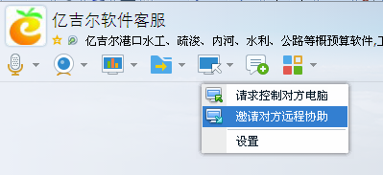
如果客服已请求控制你的电脑，在QQ右侧下方，点击“接受”就可以让客服操作自己的电脑，进行演示及解决问题。
- 如何查看运距？
选中该条定额点击智能换算。
